Территориальный участок
депутата Совета депутатов
Сандогорского сельского поселения IV созыва

ФИО депутатата | Территориальные участки
Набатова Ольга Николаевна- секретарь Совета депутатов | с.Сандогора, ул.Заречная, д.Колесово

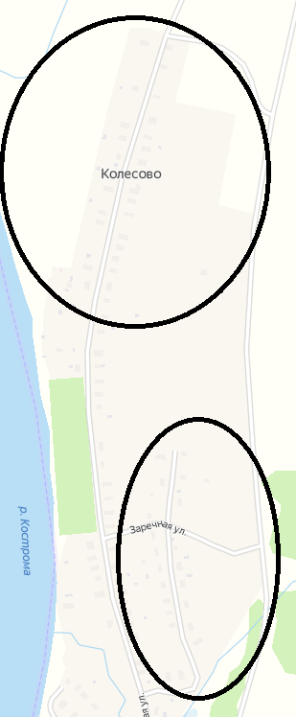
Полномочия депутата Совета депутатов
Сандогорского сельского поселения IV созыва
ФИО депутатата | Полномочия депутата
Набатова Ольга Николаевна | Дома культуры, библиотека с. Сандогора

